UCHWAŁA NR LVI.408.2023

RADY MIEJSKIEJ GMINY OSIECZNA
z dnia 26 października 2023 r.

w sprawie przystąpienia do sporządzenia miejscowego planu zagospodarowania przestrzennego -
budowa drogi dla rowerów w ciągu DK nr 12 od granicy m. Leszna do Kąkolewa
Na podstawie art. 18 ust. 2 pkt 5 ustawy z dnia 8 marca 1990 r. o samorządzie gminnym (t.j. Dz.U. z 2023 r.
poz. 40 ze zmianami) oraz art. 14 ust.1 ustawy z dnia 27 marca 2003 r. o planowaniu i zagospodarowaniu
przestrzennym (t.j. Dz. U. z 2023 r. poz. 977 ze zmianami) Rada Miejska Gminy Osieczna uchwala, co
następuje:
- Przystępuje się do sporządzania miejscowego planu zagospodarowania przestrzennego
- budowa drogi dla rowerów w ciągu DK nr 12 od granicy m. Leszna do Kąkolewa.
- Granice obszaru objętego projektem planu przedstawia załącznik graficzny do uchwały, będący jej
integralną częścią.
- Uchwalenie miejscowego planu zagospodarowania przestrzennego - budowa drogi dla rowerów
w ciągu DK nr 12 od granicy m. Leszna do Kąkolewa może następować odrębnie dla poszczególnych
fragmentów obszaru objętego planem.
- Wykonanie uchwały powierza się Burmistrzowi Gminy Osieczna.
- Uchwała wchodzi w życie z dniem podjęcia.
Przewodniczący Rady
Miejskiej Gminy Osieczna
Roman Lewicki
Załącznik nr 1
do uchwały nr LVI.408.2023
Rady Miejskiej Gminy Osieczna
z dnia 26 października 2023 r.
ZAŁĄCZNIK GRAFICZNY
obszar objęty
rnp/p
SKALA 1 : 3 000
mapa ewidencyjna
WYRYS STUDIUM UWARUNKOWAŃ I KIERUNKÓW ZAGOSPODAROWANIA
PRZESTRZENNEGO GMINY OSIECZNA
gmina
obręb
Osieczna
Kąkolewo
OZNACZENIE
granica obszaru
objętego mpzp
obszar objęty
mpzp
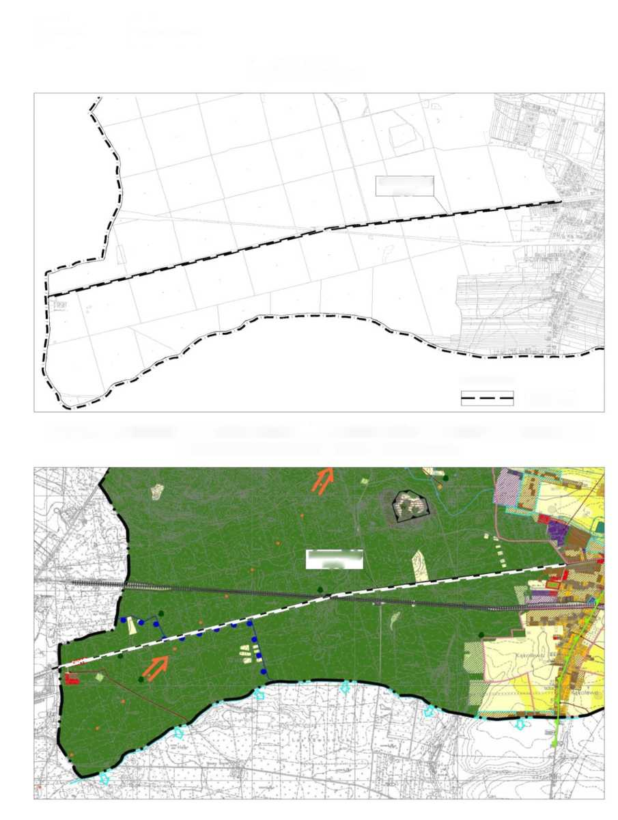

Uzasadnienie

do uchwały nr LVI.408.2023 Rady Miejskiej Gminy Osieczna z dnia 26 października 2023 r.
w sprawie przystąpienia do sporządzenia miejscowego planu zagospodarowania przestrzennego -
budowa drogi dla rowerów w ciągu DK nr 12 od granicy m. Leszna do Kąkolewa
W oparciu o ustawową kompetencję wynikającą z art. 14 ust. 4 ustawy z dnia 27 marca 2003 r. o planowaniu
i zagospodarowaniu przestrzennym (t.j. Dz. U. z 2023 r. poz. 977 ze zmianami) Burmistrz przedkłada niniejszą
uchwałę Radzie Miejskiej Gminy Osieczna.
Uchwałę w sprawie przystąpienia do sporządzania miejscowego planu zagospodarowania przestrzennego -
budowa drogi dla rowerów w ciągu DK nr 12 od granicy m. Leszna do Kąkolewa podejmuje się ze względu na
uwzględniony przez Burmistrza Gminy Osieczna wniosek Starosty Leszczyńskiego, Plac Kościuszki 4B, 64-
100 Leszno złożony w dniu 24 października 2023 r. w sprawie budowy drogi dla rowerów w ciągu DK nr 12 na
odcinku Leszno-Kąkolewo.
Zgodnie z art. 14 ust. 5 wyżej wymienionej ustawy przeprowadzono analizę pod względem zgodności ze
Studium uwarunkowań i kierunków zagospodarowania przestrzennego Gminy Osieczna. Przewidywane w nim
rozwiązania nie naruszają ustaleń Studium uwarunkowań i kierunków zagospodarowania przestrzennego
Gminy Osieczna.
Przedmiotem przystąpienia do sporządzenia miejscowego planu zagospodarowania przestrzennego jest
wprowadzenie terenów drogi dla rowerów - ścieżki rowerowej.
Sporządzenie przedmiotowego planu jest zasadne i wpłynie pozytywnie na rozwój Gminy Osieczna.
W przedmiotowym zamierzeniu nie zachodzą okoliczności faktyczne oraz prawne uniemożliwiające podjęcie
prac planistycznych.
Wobec powyższego rekomenduje się Radzie Miejskiej w Osiecznej podjęcie przedmiotowej uchwały.
Przewodniczący Rady
Miejskiej Gminy Osieczna

Roman Lewicki

